Преподаватель | Юшкова Елена Валентиновна
Учебная дисциплина | Элективный курс сольфеджио
Специальность | 53.02.03 Инструментальное исполнительство. Оркестровые струнные инструменты
Курс | 4
Дата занятия | 13.04.2020
Тема | Модуляции в субдоминантовом направлении из минора

- Модуляции. Особенность модуляции в субдоминантовом направлении в том, что общие аккорды часто входят в группу доминанты.
Анализировать предложенные модуляции. Играть по данным схемам из других миноров:

g-moll moll ⎯ s
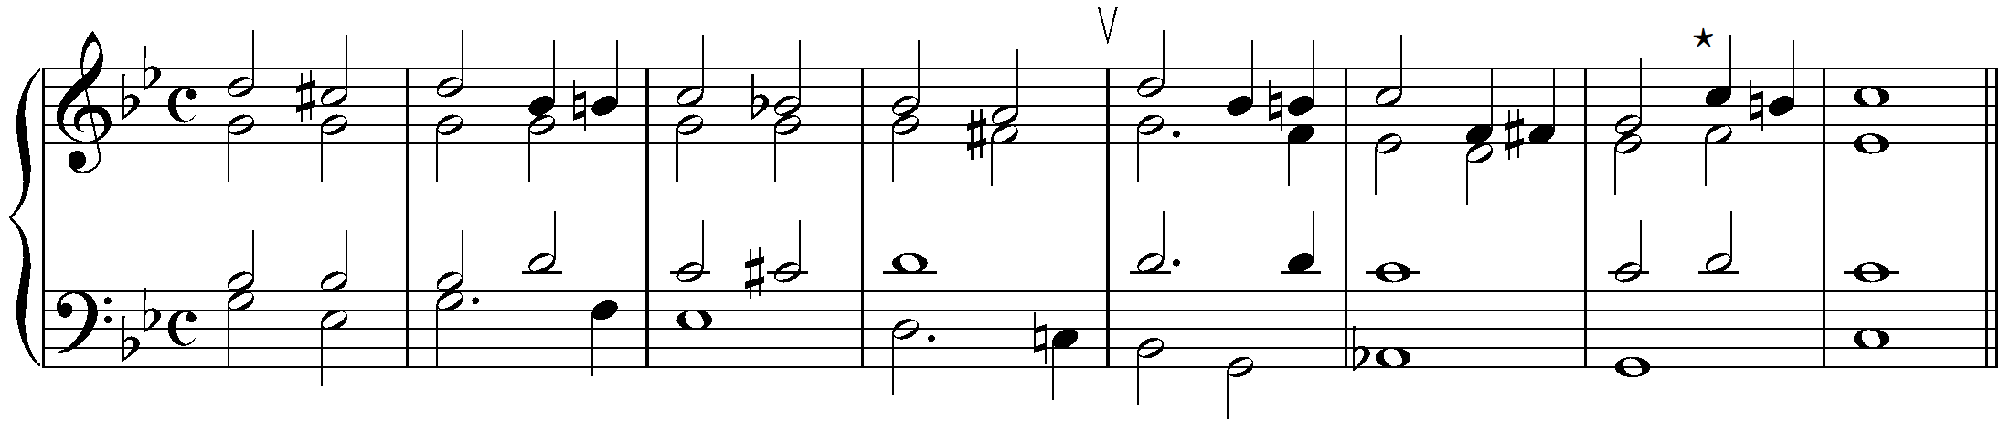
t=d D₇ VI
g-moll moll ⎯ VI
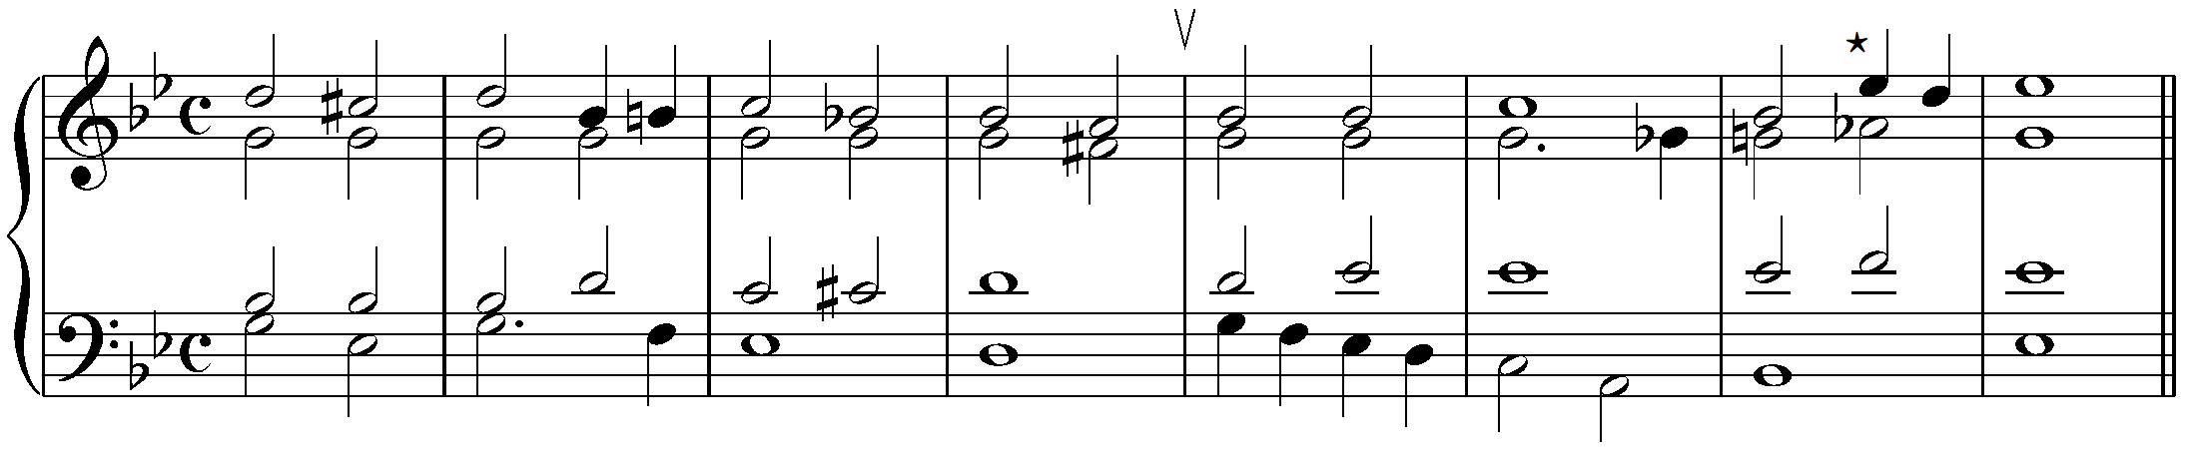
D₂ → S₆ s=VI DDVII₇

- Решить задачу (сборник И. Поздеевой)
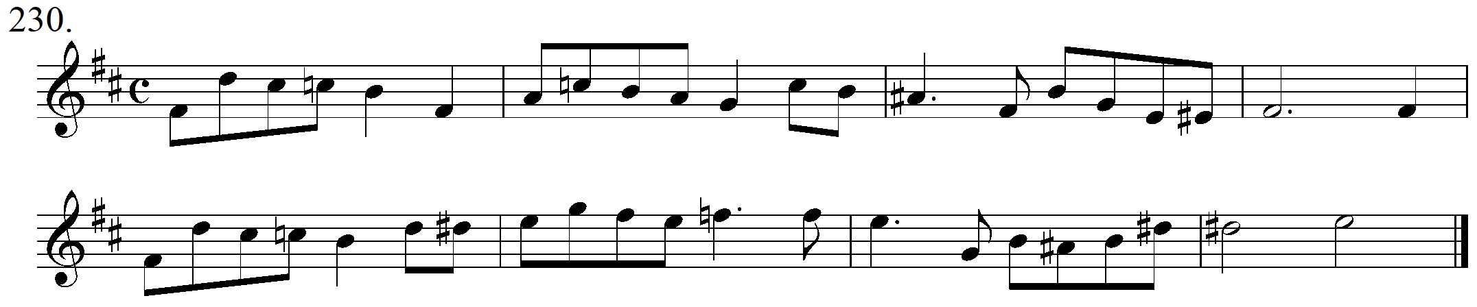

- Слуховой анализ. (задания с сайта И.А. Русяевой)
- Интервальные цепочки ## 123- 125 (на выбор) с хроматическими интервалами в тональности. Слушать 2-4 раза, называть интервалы. Записать цифровкой.
- Модуляция в 4-голосии. Записать цифровку, желательно по тактам. Считать проигрывания.
- Диктант 2-голосный на выбор. №№ 77,78 попроще, 81,82 чуть сложнее. Есть отклонения в тональности диатонического родства. Возможна неквадратная структура.
- Пение с листа. Ладухин Одноголосие № 93
Все задания урока присылать по мере готовности в виде фото (аудиодиктант), аудио- или видеофайлов (игра упражнений, пение с листа).
Материалы присылать по мере готовности после 13.04.2020, но не позднее 19.04.2020.
Способ передачи: дистанционно, личным сообщением в соц.сетях или на электронную почту lena.yushkova@gmail.com

